Escola Municipal de Educação Básica Augustinho Marcon
Catanduvas(SC), junho de 2020.
Diretora: Tatiana M. B. Menegat.
Assessora Técnica-Pedagógica: Maristela Apª. B. Baraúna.
Assessora Técnica-Administrativa: Margarete P. Dutra.
Professora: Jaqueline Demartini.
2º ano

ATIVIDADE DE INGLÊS - 2º ANO
CATANDUVAS, JUNE 04TH 2020

TODAY IS THURSDAY

FARM ANIMALS – ANIMAIS DA FAZENDA

OBSERVE AS IMAGENS DOS ANIMAIS DA FAZENDA. (NÃO PRECISA COPIAR NO CADERNO).
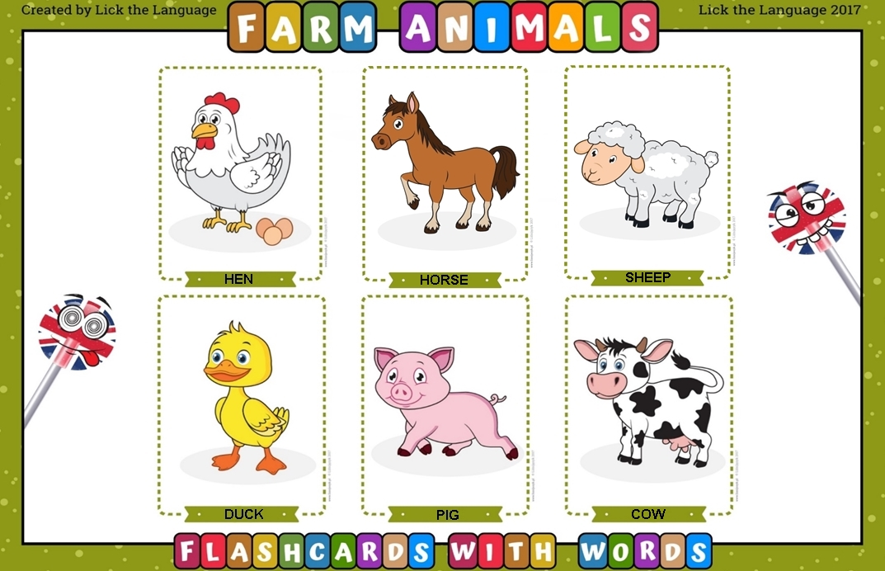

VAMOS OUVIR E CANTAR UMA MÚSICA SOBRE OS ANIMAIS DA FAZENDA!
OLD MACDONALD HAD A FARM: https://www.youtube.com/watch?v=_6HzoUcx3eo

- ATIVIDADE 1 – COMPLETE OS NOMES DOS FARM ANIMALS E PINTE-OS.

